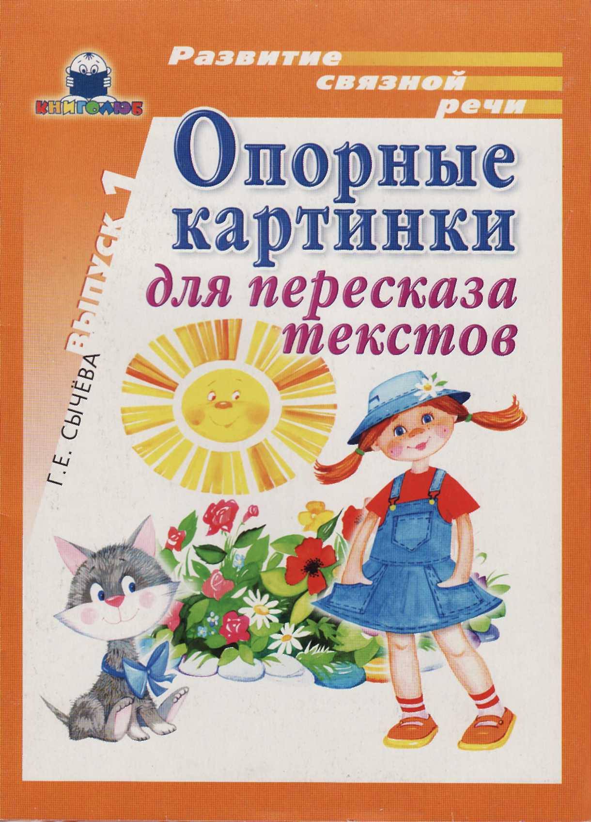

ББК 74.102 С 95
Сычёва Г.Е.
С 95 Опорные картинки для пересказа текстов. Выпуск 1. Методические рекомендации. - М.: Книголюб, 2003. — 8 с. (Развитие связной речи.)
13ВК 5-93927-042-5
Комплект состоит из 32 цветных картинок и методических рекомендаций к проведению занятий, направленных на развитие речи детей дошкольного возраста.
Основное назначение пособия — обучить детей пересказывать тексты, соблюдая последовательность событий, создать внутренний план высказывания, связный речевой замысел. Одновременно с речью будут развиваться и активизироваться другие познавательные функции: слуховое и зрительное внимание и восприятие, память, логическое мышление.
Адресовано педагогам детских дошкольных учреждений, дефектологам, логопедам детских садов компенсирующего типа, а также родителям и гувернерам.
Может использоваться в группах для детей разного возраста и кратковременного пребывания.

ББК 74.102
5-93927-042-5
©Г.Е. Сычёва, 2002 © Оформление. Издательство «Книголюб*, 2003
Ответственный за выпуск - М. Вишневская Редактор и автор идеи - Е. Алнфанова Корректор - О. Янишевская Художник - И. Махова Оригинал-макет - Е. Капнулина Обложка - В. Арбеков Лицензия № 020457 от 22 июля 1997 года
Сдано в набор 24.08.2002. Подписано в печать 22.11.2002 Формат 80x90/16. Печать офсетная. Бумага офсетная. Печ. л. 0,5. Тираж 5 000 экз. Заказ № 8504
Отпечатано в полном соответствии с качеством предоставленных диапозитивов в ОАО «Можайский полиграфический комбината. 143200, г. Можайск, ул. Мира, 93.

Основное назначение пособия — обучить детей пересказывать тексты, соблюдая последовательность событий, создать внутренний план высказывания, связный речевой замысел.
Оно может использоваться педагогами детских дошкольных учреждений, дефектологами, логопедами детских садов компенсирующего типа, а также родителями и гувернерами в условиях домашнего обучения.
Наряду с основным назначением, пособие поможет развить и активизировать слуховое и зрительное внимание и восприятие, память, логическое мышление.
Среди умений и навыков, которые необходимо сформировать у дошкольников, особого внимания заслуживают умения и навыки связной речи, поскольку от степени их сформированное™ зависит дальнейшее развитие ребенка и приобретение им учебных знаний в системе школьного обучения. Это объясняется тем, что речь является способом формирования и формулирования мысли, средством общения и воздействия на окружающих.
Монологическая речь, одним из видов которой является пересказ, более сложна, чем диалогическая. Она отличается большей развернутостью, поскольку необходимо ввести слушателей в обстоятельства событий, достичь понимания ими рассказа. Монолог требует лучшей памяти, более напряженного внимания к содержанию и форме речи. В то же время монологическая речь опирается на мышление, логически более последовательное, чем в процессе диалога, разговора. Монологическая речь сложнее и в лингвистическом отношении. Для того, чтобы она была понятна слушателям, и ней должны использоваться полные распространенные предложения, более точный словарь.
Пересказ — связное выразительное воспроизведение прослушанного художественного произведения. Ребенок излагает готовое содержание и пользуется готовой речевой формой автора (словарь, синтаксические конструкции, композиция.
выразительность). Необходимо помнить, что пересказ — это не передача текста наизусть, не механическое заучивание, в нем должны присутствовать элементы творчества. Важно, чтобы ребенок осмыслил текст, передал его свободно, но с сохранением основной лексики автора.
В детских дошкольных учреждениях практикуется в основном подробный или близкий к тексту пересказ, но возможны и такие виды, как пересказ с изменением лица рассказчика (не от первого, а от третьего лица), пересказ по аналогии (с заменой героя, места и времени действия ), пересказ фрагментов, инсценированный пересказ.
Предлагаемые в пособии предметные и сюжетные картинки к текстам призваны обучить детей созданию внутреннего речевого плана высказывания. Денотативное подкрепление каждой синтаксической единицы позволит ребенку последовательно и легко передать содержание прочитанного.
На примере одного из текстов рассмотрим возможные виды работы.

Занятие 1
Тема. Развитие связной речи
Цель: обучение пересказу;
расширение и активизация словарного запаса; формирование внутреннего плана пересказа; развитие внимания, памяти, логического мышления.
Оборудование:
магнитная доска(наборное полотно); сюжетная картинка «Лето» и предметные картинки: Маша, дом, клумба, куры, петух, корова, котенок; карточка с восклицательным знаком (|Т)).
Примечание. Педагоги должны дополнить комплект картинок карточкой с восклицательным знаком, которая будет обозначать предложения, отражающие оценку событий, отношение к происходящему. Например: Маше нравится отдыхать у бабушки.' «Какая красивая рыбка.'" — подумала Маша. До свидания! и т.п
Ход занятия
Педагог, прикреплял к магнитной доске (наборному полотну) картинки сверху вниз одну под другой*, читает текст:
— Вот и пришло долгожданное лето. Маша поехала к бабушке в деревню. У бабушки большой красивый дом. Под окнами — клумба с цветами. По двору бродят пестрые куры. За ними приглядывает важный петух. Протяжно мычит корова Зорька. Зевает и жмурится на крыльце маленький серый котенок. Маше нравится отдыхать у бабушки [!|
Поочередно показывая на каждую картинку, педагог просит детей припомнить, о чем говорилось в каждом предложении. Затем дети по цепочке пересказывают весь текст. По окончании пересказа, педагог переворачивает картинки через одну тыльной стороной и предлагает одному из детей воспроизвести содержание рассказа.
Такое расположение картинок объясняется тем, что на последующих этапах используются не только предметные картинки (денотаты), но и графические схемы предложений.

Примечание. При возникновении затруднений, ребенок может перевернуть картинку и, используя зрительную опору, восстановить содержание предложения.
После успешного пересказа можно перевернуть все картинки. Количество карточек на доске будет соответствовать количеству предложений в тексте.
Примечание. Обратите внимание - в текстах будут встречаться предложения с однородными членами. В этом случае в одном ряду могут располагаться две картинки. А количеству предложений в тексте будет соответствовать количество рядов картинок.
В конце занятия или на следующий день проводится более сложный вид работы. На доске в свободном порядке выставляются картинки к рассказу. Педагог читает текст и после прочтения просит кого-либо из детей расположить картинки в нужной последовательности. Все дети помогают и контролируют правильность выполнения задания. После чего можно еще раз повторить пересказ всего текста.

Тексты для пересказа

Вот и пришло долгожданное лето'. Маша поехала к бабушке в деревню. У бабушки большой красивый дом. Под окнами - клумба с цветами. По двору бродят пестрые куры. За ними приглядывает важный петух. Протяжно мычит корова Зорька. Зевает и жмурится на крыльце маленький серый котенок. Маше нравится отдыхать у бабушки!.

Маша проснулась рано утром и вышла во двор. На заборе сидит петух и громко поет. Котенок Тимка лакает молоко из блюдца. Куры клюют пшено. У сарая стоит корова Зорька и сонно жует соленую горбушку черного хлеба. Бабушка несет в дом полное ведро парного молока. «Пойдем завтракать, внученька [!]» - зовет она Машу.

Однажды Маша и бабушка пошли в лес за грибами. В лесу щебечут птицы. С ветки на ветку прыгают рыжие белки. Из травы выглядывают боровики, подосиновики и сыроежки. Фыркнул и спрятался под кустиком смешной колючий ежик. Корзинки быстро наполнились грибами. Пора идти домой.

С утра идет дождь. Маша сидит на веранде. На столе перед ней лежат краски и кисти. Можно нарисовать радугу. Можно нарисовать цветы. Котенок Тимка запрыгнул к Маше на колени и замурлыкал: «Меня, меня нарисуй».

Маша пошла купаться на речку. Видит, на берегу сидит рыбак и наблюдает за поплавком. Вдруг поплавок стал нырять и подпрыгивать. Удочка взметнулась вверх. На крючке заплясал большой золотистый карась. «Какая красивая рыбка [!]» - подумала Маша.

Солнце согревает землю жаркими лучами. В саду наливаются соком румяные яблоки. Ветки слив сгибаются под тяжестью фиолетовых плодов. Над малиной кружатся шмели. Сверкают на солнце бордовые огоньки сочных вишен. Маша берет корзинку и идет в сад за ягодами. Бабушка собирается варить вишневое варенье.
Вот и заканчивается лето. Скоро осень выкрасит листья деревьев желтой и красной красками. Маша возвращается домой к маме и папе. «Куд-куда, куд-куда?»- спрашивают ее куры. «Ку-ка-ре-ку!» - поет для нее свою песню петух. Котенок Тимка мурлычет и шершавым языком лижет Маше руку. Корова Зорька на прощанье дала самое душистое молоко. Бабушка посадила Машу в автобус и помахала рукой вслед. «До свидания!» - крикнула Маша.

В лес пришла золотая осень. На лесных полянах краснеют гроздья рябины. Прячутся в желтеющей траве и под опавшими листьями подосиновики и сыроежки. На вырубках раскинулись красно-зеленые ковры брусники. Птицы собираются в стаи и готовятся к отлету на юг. Хлопотливые белки заготавливают припасы на зиму. В глухих чащобах готовят себе берлоги медведи. Меняют шубки зайцы-беляки. Скоро начнутся холодные осенние дожди. У поздней осени свои краски.

' В текстах выделены слова, которые заменяются опорными картинками.

